Вариант 1
Часть 1
1. Какое неравенство неверное? 1) 5 > –3 2) –1,7 > –1,5 3) – < 0 4) –9 < –6
2.
3. Решите уравнение 8 х + 5 (6 – 7х) = – 7х + 10
4. 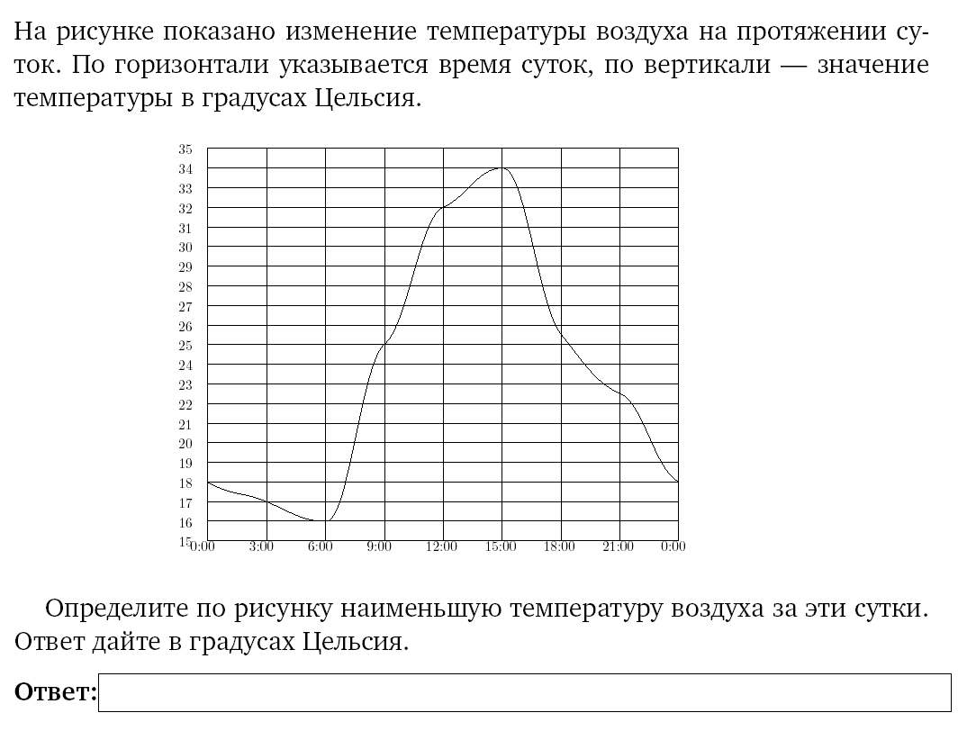
5. 
6. Найдите значение выражения: – $\text{11}⋅2\frac{\text{13}}{\text{55}}−\text{12},4$
1) 12,2; 2) – 37; 3) –12,2; 4) 37
7. Сколько понадобится времени 9 бульдозерам, чтобы расчистить площадку, которую 7 бульдозеров расчищают за 6,3 ч?
8. Упростите выражение: 7· (2а – 4,2) – (4 + а)
9. Найдите число, 12% которого равны 240.
10.Сократите дробь $\frac{\text{15}⋅\text{28}⋅5}{\text{119}⋅\text{60}}$
11. Указать верную пропорцию:
1) 2 : 3 = 5 : 10 2) 2 : 3 = 10 : 15 3) 5 : 10 = 8 : 4 4) 12 : 18 = 3 : 2

Часть 2
- Вычислите: (1,8 · 0,4 – $2\frac{8}{\text{15}}:6\frac{1}{3}$) : ( - 0,8).
- Решите задачу, составив уравнение.
Расстояние между городами автомобиль преодолевает за 3 ч. Если бы его скорость была на 15 км/ч больше, то на этот путь ему потребовалось бы 2,4 ч. Определите скорость автомобиля и расстояние между городами.

